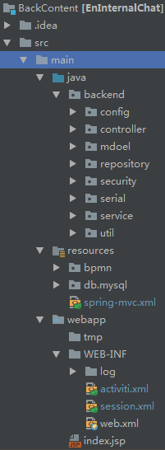源代码部分位于/src/main/java/backend包下，根据职能的不同划分为：非xml配置部分的config包、mvc层的controller和model包（v视图层层于前端与后端完全分离）、数据仓库的repository包、安全性检查的security包、数据模型序列化器的serial包、数据服务包以及自定义的util工具包等。resources下的spring-mvc.xml是全局配置文件，WEB-INF下的activiti.xml和session.xml分别是流程引擎和服务端会话的配置

核心功能包与配置文件：

·controller:访问接口控制器，各个controller分别对应不同类型的数据处理接口，功能参数详情见https://106.15.186.180/EnInternalChat/swagger-ui.html

·model:数据模型，对应传输和存储在主数据库中的各个实体数据

·service:数据访问与功能服务，DatabaseService负责一切与主数据库相关的操作，ActivitiService提供流程引擎操作服务

·spring-mvc.xml:spring架构的全局配置文件，包括主数据库（生产及开发环境）、文件传输服务、全局访问拦截器以及API文档插件的配置

·activiti.xml:流程引擎（生产及开发环境）集成的相关配置

·session.xml:http会话redis数据库连接及跨域访问的相关配置

·pom.xml:所有集成组件的依赖配置